卷 号
卷内编号
密 级

项目编号: HD20221101V0001

上海美食大数据分析平台
分类:  使用者:高级管理者、项目经理、项目组成员 | 需求规约  Version: 2.0  项 目 承 担 部 门：花地公司  撰 写 人（签名）：许嘉赫  完 成 日 期：2026-3-5  本文档 使 用部门： ■主管领导 ■项目组  ■客户（市场） ■维护人员 ■用户  评审负责人（签名）：  评 审 日 期： 2026-3-5
 | 

文档信息
标题: 上海美食大数据分析平台软件需求规约
作者: 许嘉赫、贺鹏翔、易子栋、王天翼、余环宇
创建日期: 2026-3-4
上次更新日期: 2026-3-5
版本: Build2.0
部门名称: 花地公司

修订文档历史记录
日期 | 版本 | 说明 | 作者
2026-3-5 | 1.0.20221118 | 正式发布 | 许嘉赫、贺鹏翔、易子栋、王天翼、余环宇

目 录
1. 引言 1
1.1 目的 1
1.2 范围 1
1.3 定义、首字母缩写词和缩略语 1
2. 软件总体概述 1
2.1 软件标识 1
2.2 软件描述 2
2.2.1 系统属性 2
2.2.2 开发背景 2
2.2.3 软件功能 2
2.3 用户的特点 2
2.4 限制与约束 3
3. 具体需求 3
3.1 用户登录 3
3.2 数据采集模块 4
3.3 餐厅信息管理 10
3.4 数据分析模块 17
3.5 智能推荐模块 19
3.6 后台管理模块 20
3.7 数据可视化模块 21
3.8 报告生成模块 22
3.9 退出登录 23
4. 性能 23
5. 接口 24
5.1 软件接口 24

引言

目的
- 定义上海美食大数据分析平台的总体功能与非功能要求，作为需求方与软件开发人员之间相互理解的基础。
- 提供系统设计与用户影响的相关信息，作为软件人员进行架构设计、模块开发与代码编写的基础。
- 作为软件总体测试和项目验收的依据。

范围
本文档适用于上海美食大数据分析平台项目，覆盖平台全生命周期的需求定义、设计开发、测试验收全流程。

定义、首字母缩写词和缩略语
• ETL：Extract-Transform-Load，数据抽取、转换、加载
• NLP：Natural Language Processing，自然语言处理
• JWT：JSON Web Token，用于用户会话管理的令牌规范
• ORM：Object Relational Mapping，对象关系映射
• RESTful：一种软件架构风格，用于设计网络 API
• SPA：Single Page Application，单页应用
• OCR：Optical Character Recognition，光学字符识别
• RBAC：Role-Based Access Control，基于角色的访问控制

参考资料
《上海美食大数据分析平台-需求调研报告》
《个人信息保护法》
《数据安全法》
《网络爬虫技术规范》

软件总体概述
本文档定义了上海美食大数据分析平台的完整需求，系统由八大核心模块组成，分别为：用户登录与认证模块、数据采集模块、数据导入模块（支持MySQL/HDFS/Hive）、数据分析模块、数据可视化模块、机器学习评分预测模块、可视化报告导出模块、数据清洗日志模块。

软件标识
软件全名称：上海美食大数据分析平台
软件缩称：SHMS
版本号：1.0

软件描述

系统属性
本系统是一套独立开发的 Web 端大数据分析平台，集数据采集、数据清洗存储、多维度数据分析、可视化展示于一体，面向上海餐饮行业监管部门、餐饮从业者、市场研究机构及普通消费者提供数据驱动的决策支持与信息服务。

开发背景
随着上海餐饮行业数字化进程加快，市场竞争日趋激烈，餐饮监管部门、餐饮从业者、市场研究机构及普通消费者，均存在对全域餐饮数据的深度分析需求。当前餐饮数据分散在多个互联网平台及政府公开渠道，存在信息不对称、整合分析效率低、决策缺乏数据支撑等痛点。
《上海美食大数据分析平台》通过多源数据采集、标准化处理、智能化分析，实现上海餐饮市场全域数据的一站式查询、多维度分析、可视化展示与自动化报告生成，满足监管、经营、消费、研究四类核心场景的需求。

需求描述
平台使用方在餐饮数据管理与应用过程中，核心需求如下：
第一：要实现多源餐饮数据的自动化采集，覆盖美团等互联网平台数据，明确数据来源、采集时间、更新频率。
第二：要对采集的原始数据进行标准化清洗，完成去重、格式统一、异常值处理、敏感信息脱敏，保障数据质量。
第三：要实现餐饮数据多维度分析，覆盖区域、价格、口碑三大核心维度，支持基于 NLP 的评论情感分析与关键词挖掘。
第四：要实现分析结果的可视化展示，通过地图、折线图、柱状图、雷达图、词云等多种形式，直观呈现数据洞察。

第五：要实现数据导入功能，支持将数据集（CSV/JSON/Excel）导入到MySQL数据库、上传至HDFS分布式存储或加载到Hive数据仓库表，每个清洗步骤均记录操作日志，供前端实时查看。第六：要实现可视化报告导出功能，后端使用matplotlib生成图表图片、reportlab排版组合生成PDF，包含各图表图片及对应文字说明，支持浏览器一键下载。第七：要实现机器学习评分预测功能，基于随机森林回归算法（scikit-learn），根据菜系、区域、人均消费预测餐厅评分，并展示R²、RMSE精度指标及置信区间。第八：要实现数据清洗过程日志显示功能，前端页面实时展示每步清洗操作的阶段（load/dedup/normalize/validate/insert/hdfs/hive）、级别（INFO/WARNING/ERROR）和影响记录数，支持按任务和级别筛选，支持自动刷新。第九：所有数据修改、管理操作均需在登录状态下进行，基于角色实现权限分级管控。

基础功能描述
功能模块 | 功能项 | 描述
前端功能
首页 | 数据概览 | 展示上海餐饮行业核心数据指标，如餐厅总量、菜系分布、平均消费水平、热门商圈排行，提供核心功能入口
 | 搜索功能 | 顶部搜索框支持输入关键词搜索相关餐厅、菜系、商圈数据，提供智能联想搜索
 | 导航栏 | 包含 “餐厅查询”“区域分析”“口碑分析”“市场报告”“智能推荐” 等主要导航菜单及二级子菜单，方便用户切换功能模块
餐厅搜索模块 | 多维度搜索 | 支持按菜系、行政区、商圈、价格区间、评分、特色服务等多条件组合筛选餐厅
 | 餐厅详情 | 展示餐厅基础信息、评分数据、菜品信息、用户评论、地理位置、相似餐厅推荐
 | 收藏功能 | 用户可收藏心仪餐厅，支持收藏列表统一管理
数据分析模块 | 区域分析 | 统计各商圈餐厅密度、菜系分布、消费水平，生成热力图数据
 | 价格分析 | 统计不同价格区间餐厅分布、不同菜系平均消费水平、价格时间趋势，计算性价比排行
 | 口碑分析 | 基于 NLP 实现用户评论情感分析、热门菜品挖掘、服务质量分析、关键词提取与词云生成
数据可视化模块 | 地图可视化 | 在高德地图上实现餐厅位置标注、分布热力图展示、商圈边界展示、筛选联动
 | 图表可视化 | 通过折线图、柱状图、饼图、雷达图、散点图、词云图、仪表盘实现分析结果可视化
智能推荐模块 | 个性化推荐 | 基于用户历史行为，通过协同过滤算法实现个性化餐厅推荐
 | 相似餐厅推荐 | 基于内容相似度算法，推荐与当前餐厅特征匹配的同类餐厅
 | 场景推荐 | 基于标签匹配算法，根据约会、聚餐、商务、家庭等用餐场景推荐适配餐厅
 | 热门推荐 | 基于餐厅综合评分、评论数、月销量加权计算的热门度得分生成，支持按时间、地域、菜系维度筛选，为用户展示不同维度下的热门餐厅榜单。
报告生成模块 | 市场分析报告 | 支持自定义维度自动生成上海美食市场分析报告，支持 PDF/Word 格式导出
后端功能
用户中心 | 个人资料管理 | 用户可查看和修改个人资料，管理登录账号与密码
 | 收藏管理 | 支持查看、管理用户收藏的餐厅列表
 | 历史记录查询 | 记录用户搜索、浏览历史，支持筛选和搜索
数据采集管理 | 爬虫任务管理 | 配置采集任务参数、调度策略，监控采集状态，处理异常重试
 | 数据清洗与预处理 | 配置清洗规则，处理采集数据，监控数据质量，完成数据脱敏
 | 数据源管理 | 配置和管理多源数据采集源，维护反爬策略
用户管理 | 用户注册与管理 | 处理注册申请，管理用户账户信息
 | 角色权限管理 | 定义角色权限，基于 RBAC 模型灵活调整权限设置
 | 用户行为审计 | 记录分析用户行为，监控异常操作
系统管理 | 系统配置管理 | 配置系统基本参数和功能模块，管理接口与服务参数
 | 系统监控与维护 | 监控系统运行状态，记录操作和错误日志，定期维护升级
 | 数据安全管理 | 实施数据加密和认证机制，定期评估安全风险

软件功能
系统分成八大模块：用户登录模块、数据采集模块、数据导入模块、数据分析模块、数据可视化模块、机器学习预测模块、报告导出模块、数据清洗日志模块
主体结构图
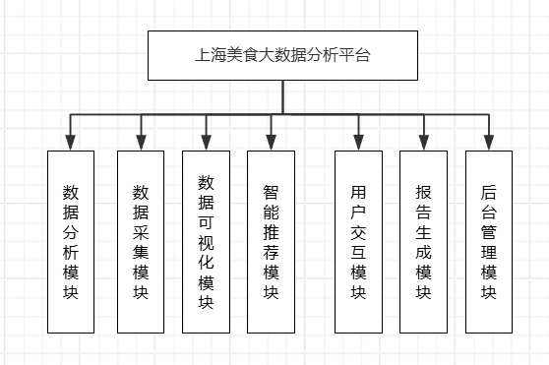

用户的特点
本平台用户分为五大核心角色，均能够熟练使用 Windows/macOS 操作系统，熟练使用 Chrome、Edge 等主流浏览器上网，

限制与约束
系统运行环境
服务器操作系统：Linux CentOS 7.9 及以上
客户端操作系统：macOS 10.15 及以上、Linux
数据库：MySQL 8.0（主要结构化存储），可选扩展：Hadoop HDFS（分布式文件存储）、Hive（数据仓库）

浏览器：Chrome 90+、Firefox 88+、Safari 14+、Edge 90+
硬件限制
应用服务器：CPU 8 核 16 线程及以上，内存 16G 及以上，硬盘 500G SSD 及以上
数据库服务器：CPU 8 核 16 线程及以上，内存 32G 及以上，硬盘 1T SSD 及以上
网络：以太网 1000MB 及以上
用户机器配置：内存 4GB 及以上

具体需求

用户登录
用户登录是后台管理员登陆并管理平台数据的入口，整个流程如图：
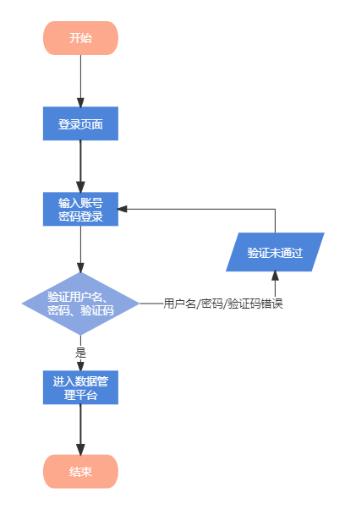
用户进入首页，在登录框中输入自己的用户名、密码、验证码，点击按钮进入后台进行验证，如果验证通过，进入虚拟仿真管理系统管理中心，如果未通过验证，则转至登录框，提示用户错误的原因，如此直到用户信息通过验证，再执行通过验证的后续操作，直到结束，其用例图如下：

用例描述：
用例名称： 用户登录
功能描述：功能描述：用于用户登录身份认证。用户包括：餐饮监管员、市场研究员、餐厅经营者、美食爱好者、系统管理员、数据管理员。
前置条件： 用户已访问系统首页。
事件流：
2 事件流
2.1 基本流
1) 当用户登录成功，选择对应功能菜单时，启动本用例。
2) 根据用户的操作请求，分别执行下列子事件流： - 当用户点击个人资料操作时，执行 “查看 / 编辑个人信息” 子流； - 当用户点击密码修改操作时，执行 “修改登录密码” 子流； - 当用户点击角色权限查看操作时，执行 “查看权限范围” 子流；
3) 系统保存或者更新信息。
4) 结束用例。
2.2 备选子流
2.2.1 查看 / 编辑个人信息
1) 用户点击个人资料操作时，系统加载个人信息界面；
2) 用户可编辑非核心个人信息，系统验证输入信息的合法性和有效性；
3) 用户点击提交操作，系统更新用户个人信息。
2.2.2 修改登录密码
1) 用户点击密码修改操作，系统加载密码修改界面；
2) 用户输入原密码与新密码，系统验证原密码正确性与新密码格式合规性；
3) 用户点击提交操作，系统更新用户密码并重置登录状态。
2.2.3 查看权限范围
1) 用户点击权限查看操作，系统根据当前用户角色，加载并展示对应功能权限范围。
3 备选流
- 第一备选流 在 “编辑个人信息” 子流步骤 2.2.1 中，如果输入项格式不对，则提示 “请按 xxx 格式输入”。
- 2. 第二备选流 在 “修改密码” 子流步骤 2.2.2 中，如果原密码验证错误，则提示 “原密码输入错误，请重新输入”。

成功保证： 无

3.2美食数据采集管理
数据采集管理包括爬虫任务管理、数据源管理、采集监控等操作。
3.2.1 爬虫任务管理
功能描述: 管理员可以创建、编辑、启动、停止、删除爬虫任务。
1. 新增爬虫任务
管理员登录进数据管理平台，进入爬虫任务管理菜单，点击新增按钮，进入新增页面，填写相关必要信息后，保存至数据库，整个流程结束。
2. 编辑爬虫任务
管理员登录进数据管理平台，进入爬虫任务管理菜单，点击需要修改的对应任务右侧的编辑按钮，进入修改页面，填写需要订正的任务信息后，保存至数据库，整个流程结束。
3. 启动/停止爬虫任务
管理员登录进数据管理平台，进入爬虫任务管理菜单，点击需要操作的对应任务右侧的启动/停止按钮，系统执行相应操作并更新任务状态。
4. 删除爬虫任务
管理员登录进数据管理平台，进入爬虫任务管理菜单，点击需要删除的对应任务右侧的删除按钮，弹出”是否确认删除爬虫任务”提示框，在点击确认后，执行删除操作提交并持久化，保存至数据库，整个流程结束。
5. 查看任务详情
管理员登录进数据管理平台，进入爬虫任务管理菜单，点击需要查看详情的对应任务右侧的详情按钮，跳转到任务详情界面展示具体任务数据。
3.2.2 采集监控
功能描述: 实时监控爬虫运行状态，记录采集日志。
监控指标
• 任务运行状态（运行中/已停止/失败）
• 采集成功率
• 采集失败率
• 数据采集量
• 采集速度（条/秒）
• 错误类型统计
当出现以下情况时，系统自动发送通知： - 采集失败率 > 30% - 连续失败次数 > 10 次 - 采集速度异常（过快或过慢） - 代理 IP 池耗尽 - 触发反爬虫机制
日志记录
系统记录以下日志信息： - 任务启动/停止时间 - 每次请求的 URL、状态码、响应时间 - 数据提取成功/失败记录 - 异常信息和堆栈跟踪

其整个操作流程如下：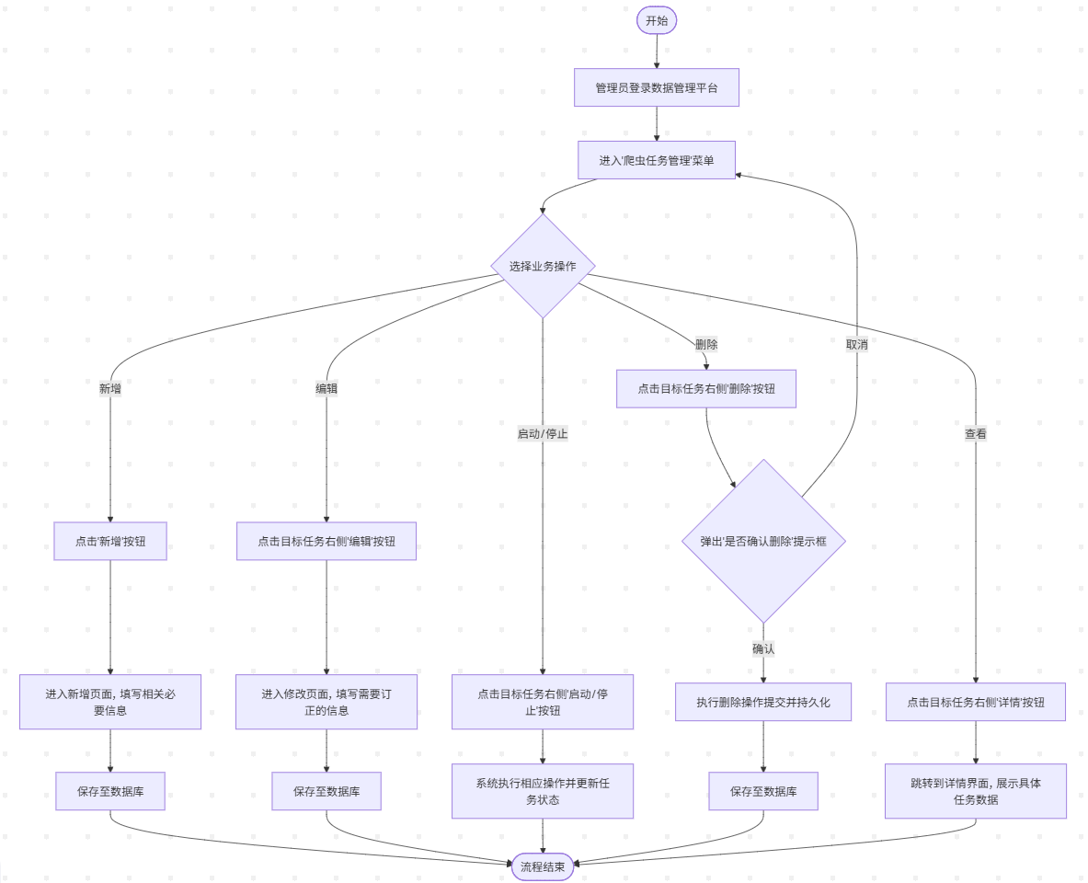

用例图如下：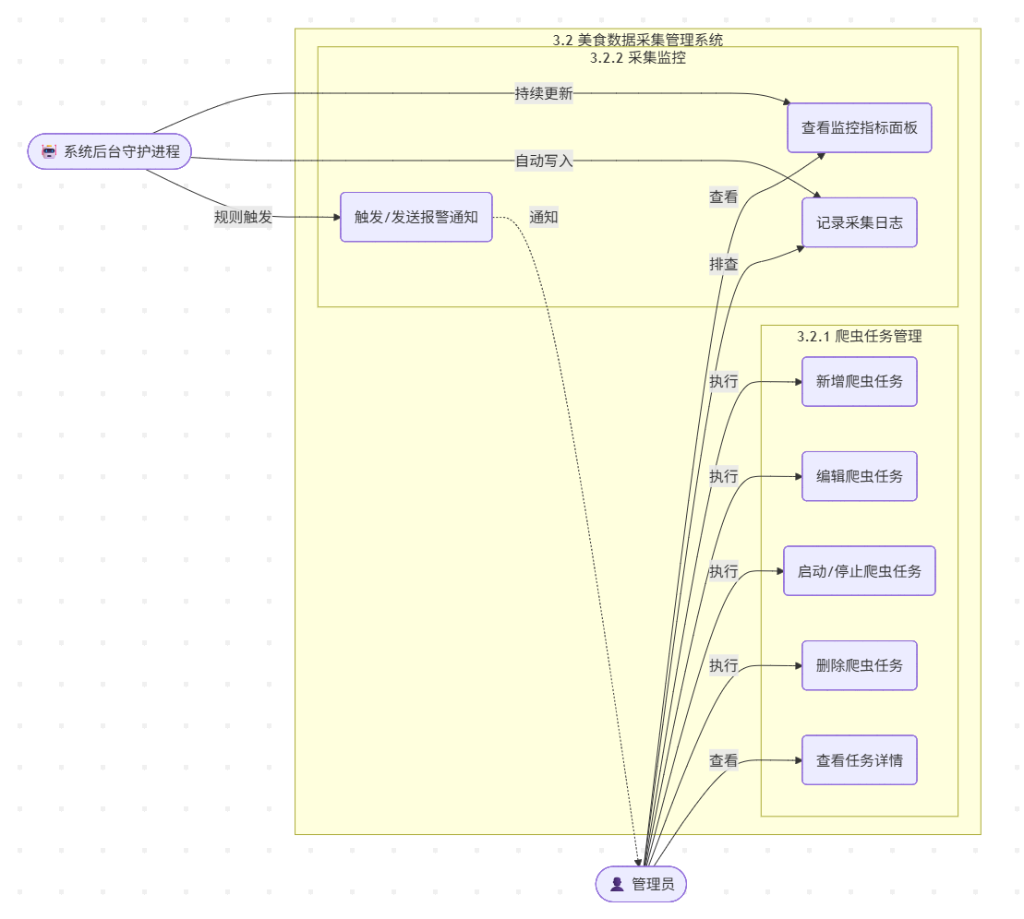

3.3餐厅信息管理
餐厅信息管理包括新增餐厅、编辑餐厅信息、删除餐厅、查看餐厅详情、导出 Excel、多条件查询等操作。
3.3.1 新增餐厅
数据管理员登录进数据管理平台，进入餐厅管理菜单，点击新增按钮，进入新增页面，填写相关必要信息后，保存至数据库，整个流程结束。
必填字段： - 餐厅名称 - 地址 - 菜系类型 - 所属行政区 - 所属商圈
选填字段： - 联系电话（需脱敏） - 营业时间 - 人均消费 - 经纬度坐标 - 地铁距离 - 数据来源
3.3.2 编辑餐厅信息
数据管理员登录进数据管理平台，进入餐厅管理菜单，点击需要修改的对应餐厅信息右侧的编辑按钮，进入修改页面，填写需要订正的餐厅信息后，保存至数据库，整个流程结束。
3.3.3 删除餐厅
数据管理员登录进数据管理平台，进入餐厅管理菜单，点击需要删除的对应餐厅信息右侧的删除按钮，弹出”是否确认删除餐厅”提示框，在点击确认后，执行删除操作提交并持久化，保存至数据库，整个流程结束。
约束条件： - 删除餐厅会级联删除相关的评论、菜品等数据 - 删除操作需要二次确认
3.3.4 查看餐厅详情
数据管理员登录进数据管理平台，进入餐厅管理菜单，点击需要查看详情的对应餐厅信息右侧的详情按钮，跳转到餐厅详情界面展示具体餐厅数据，包括： - 基础信息 - 评分统计 - 评论列表 - 菜品列表 - 地理位置（地图展示）
3.3.5 导出 Excel
数据管理员登录进数据管理平台，进入餐厅管理菜单，点击”导出 Excel”按钮，下载文件，整个流程结束。
3.3.6 多条件查询
数据管理员可根据以下条件筛选查询餐厅数据： - 餐厅名称（模糊搜索） - 行政区 - 商圈 - 菜系类型 - 价格区间 - 评分区间 - 数据来源 - 采集时间范围

其整个操作流程如下：
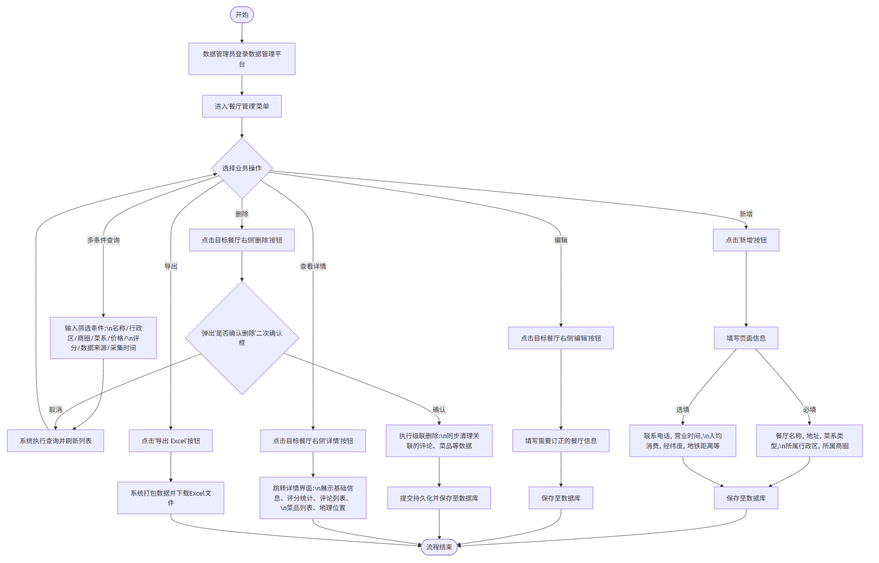

整个商户数据管理的用例图如下：
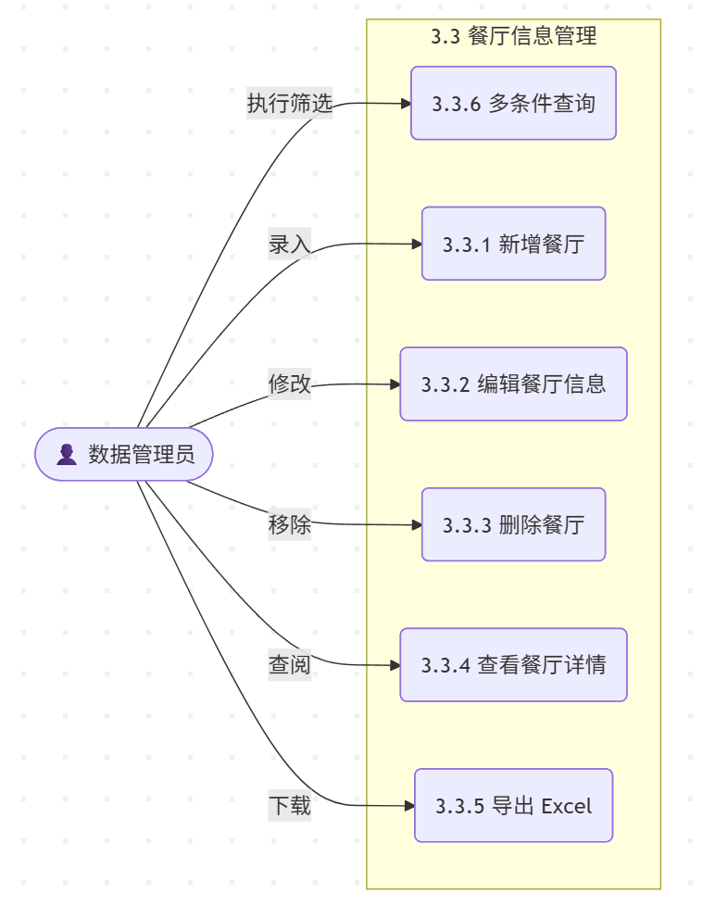

3.4数据分析
数据分析功能包括区域分析、价格分析、口碑分析等模块。
3.4.1 区域分析
功能描述: 提供基于地理位置的餐饮数据分析功能。
功能要求：
商圈餐厅密度分析
区域菜系分布
区域消费水平
3.4.2 价格分析
功能描述: 提供餐饮价格相关的分析功能。
功能要求
价格区间分布
菜系价格对比
价格趋势分析
性价比排行
3.4.3 口碑分析
功能描述: 提供基于用户评价的口碑分析功能。
功能要求
评分分布统计
评论情感分析
服务质量分析
其整个操作流程如下：
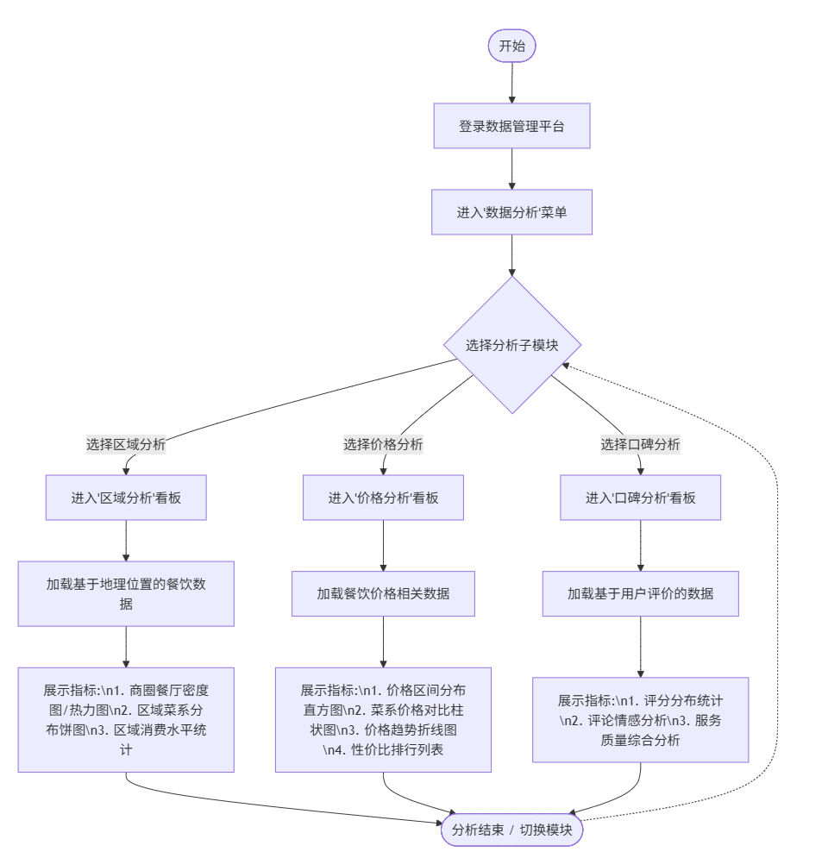
整个用例图如下：
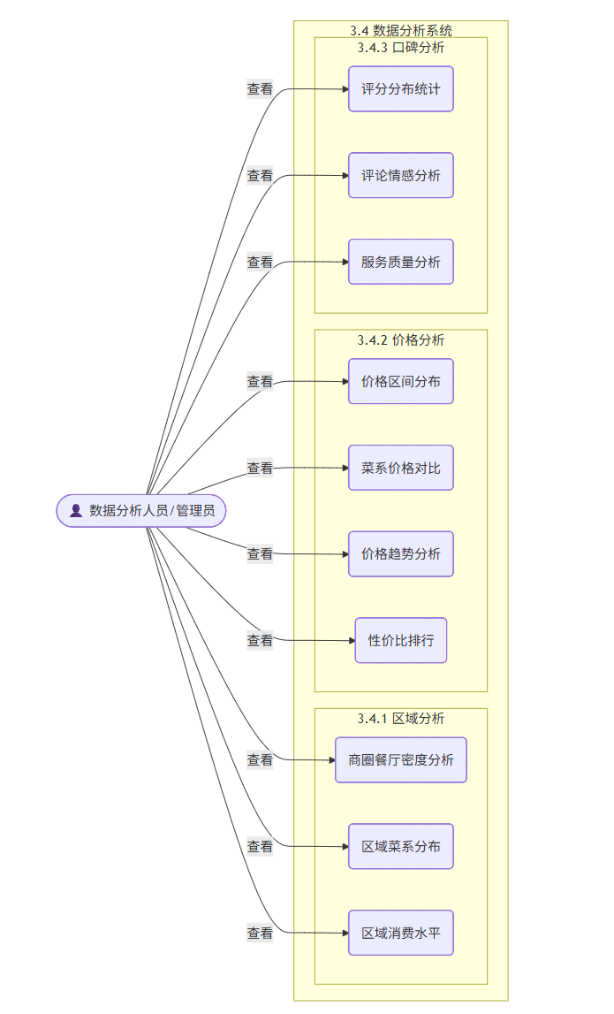

3.5智能推荐功能
智能推荐功能包含个性化推荐、相似餐厅推荐、场景推荐、热门推荐等操作，为美食爱好者提供精准的餐厅推荐服务服务，助力用户快速找到符合需求的餐饮选择。
3.5.1个性化推荐
个性化推荐用于平台根据用户的历史浏览、收藏、搜索、评分等行为数据，通过协同过滤算法生成贴合用户口味和消费偏好的餐厅推荐列表，整个操作流程如下图：
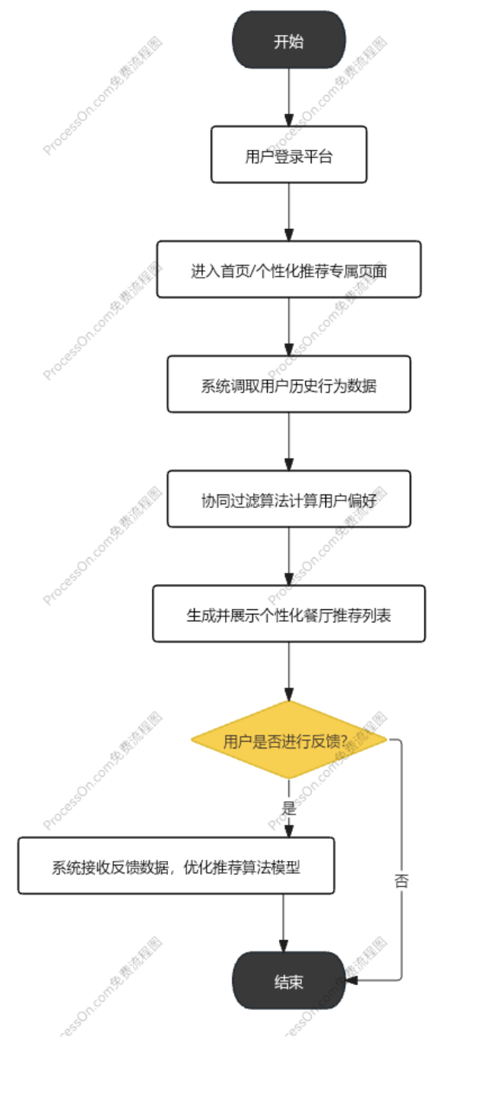
用户登录平台后，进入首页或推荐专属页面，系统自动调用用户行为数据与算法模型，实时计算并展示个性化餐厅推荐结果，支持用户对推荐结果进行“喜欢/不喜欢”反馈，系统将根据反馈优化后续推荐策略，整个流程结束。
3.5.2相似餐厅推荐
相似餐厅推荐用于用户查看某一餐厅详情时，平台基于该餐厅的菜系、人均消费、所属商圈、评分维度、特色服务等属性，通过内容相似度算法推送属性匹配的相似餐厅，整个操作流程如下图：
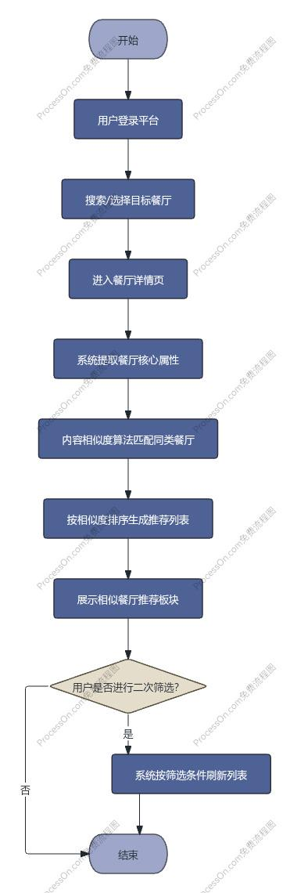
用户进入目标餐厅的详情页面，页面自动加载并展示相似餐厅推荐板块，推荐结果按相似度从高到低排序，支持用户根据价格、评分、商圈进行二次筛选，整个流程结束。
3.5.3场景推荐
场景推荐用于用户根据自身用餐需求选择对应场景后，平台匹配场景标签并结合餐厅适配性生成专属推荐列表，整个操作流程如下图：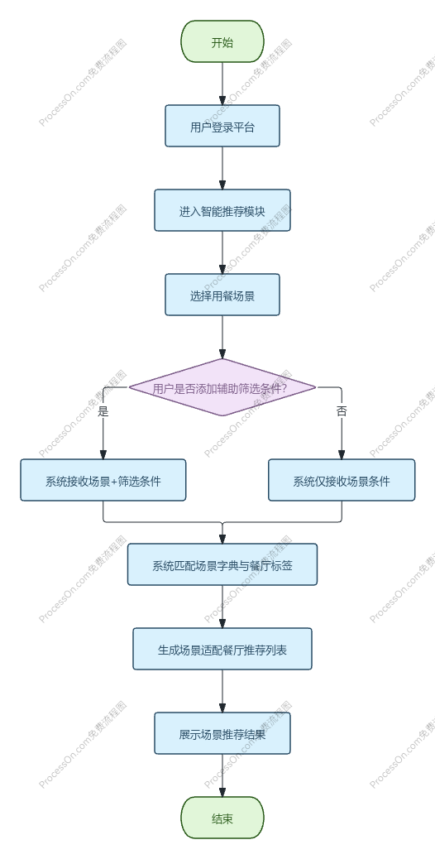
用户登录平台后，在推荐模块选择用餐场景（约会、聚餐、商务、家庭、一人食、团建等），可叠加区域、菜系、价格等辅助筛选条件，系统根据场景字典与餐厅标签匹配结果，展示符合场景需求的餐厅推荐及适配理由，整个流程结束。
3.5.4热门推荐
热门推荐用于平台基于餐厅的热门度得分（综合评分、评论数、月销量、互动数据等加权计算），按商圈、行政区、菜系等维度生成热门餐厅榜单，整个操作流程如下图： 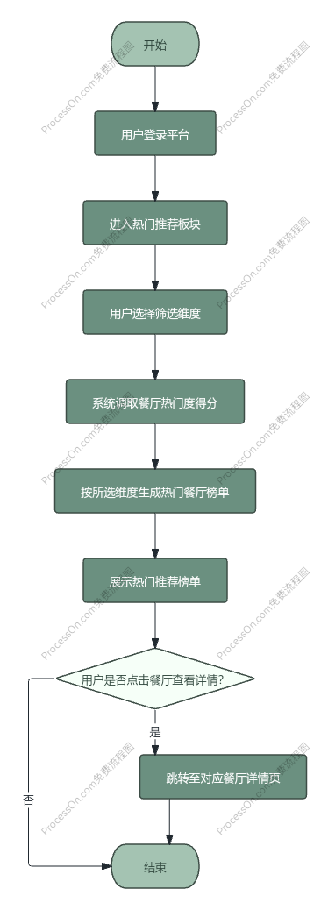
用户进入平台热门推荐板块，可自由切换时间维度（日/周/月）、地域维度（行政区/商圈）、菜系维度，系统实时展示对应维度下的热门餐厅榜单，包含餐厅热门度得分及上榜理由，支持用户点击榜单餐厅进入详情页查看信息，整个流程结束。
整个智能推荐功能的用例图如下：
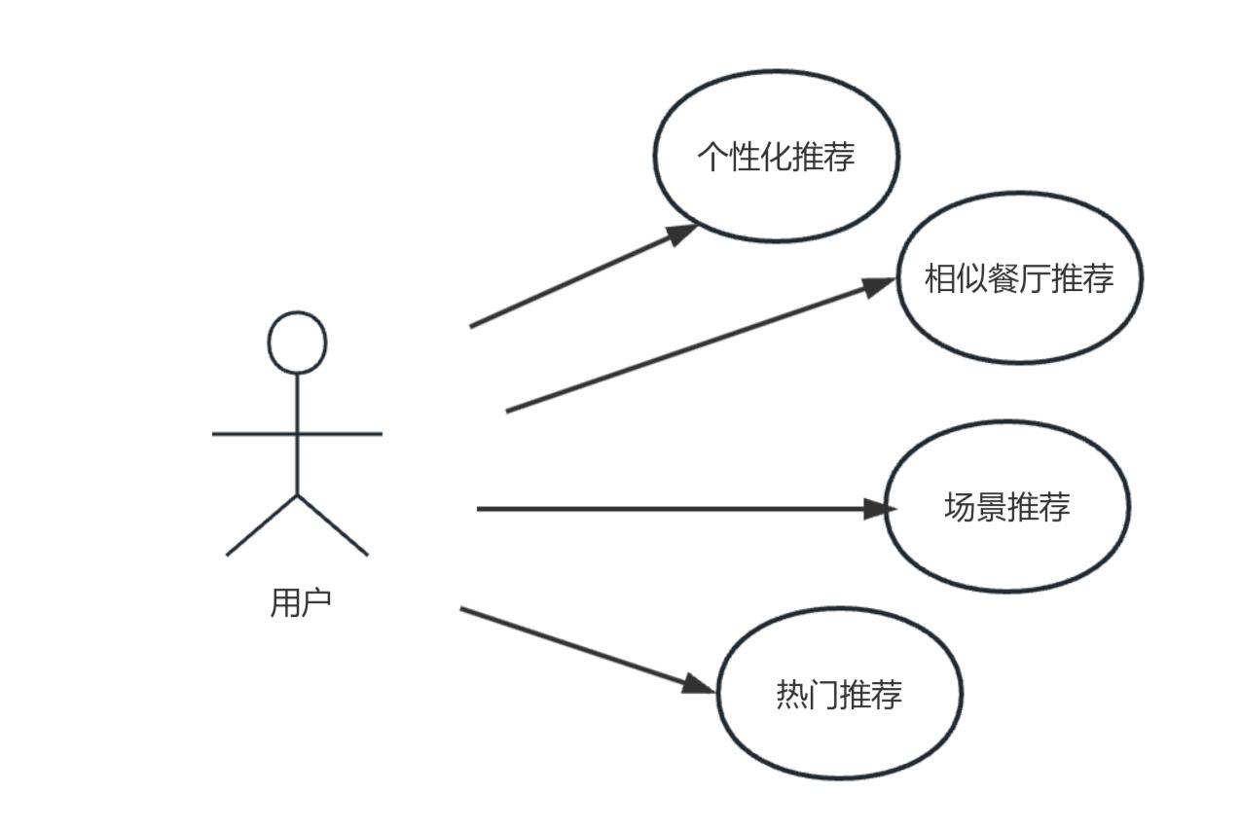

3.6后台管理
后台管理功能包括角色管理、用户管理、日志管理等模块。
3.6.1 角色管理
功能描述: 支持后台用户的角色和权限管理。
角色定义
系统管理员（admin）：拥有所有权限，可管理用户、查看数据、启动爬虫任务。
普通用户（user）：可搜索餐厅，可查看分析结果
功能要求：权限配置，角色分配，权限验证
3.6.2 用户管理
功能描述: 管理系统用户账号。
功能要求
用户注册审核: 支持对新注册的账号进行审核。
用户信息管理: 包含用户的增、删、改、查。支持重置用户密码、修改用户基本信息，以及对违规账户进行“冻结/解冻”操作。
用户行为分析: 记录并可视化呈现用户的关键行为指标，如：最近登录时间、登录频次、主要使用的功能模块偏好等。
多条件查询: 支持根据用户名（模糊）、手机号/邮箱（精确）、账号状态（正常/冻结/待审核）、注册时间范围等维度进行复合检索。
3.6.3 日志管理
功能描述: 记录和查询系统日志。
日志类型与规范:
操作日志: 审计核心业务操作（如删除数据、修改权限）。
错误日志: 用于研发排查系统 Bug。记录：异常发生时间、错误分类（数据库异常/网络异常/空指针等）等信息。
访问日志: 记录 API 请求情况。。
爬虫日志: 监控 3.2 模块的爬虫引擎运行状况。记录：任务归属名称、任务生命周期（开始/结束时间）、单次任务的采集总量、失败条数、具体的异常抛出信息。
功能要求:
日志查询: 提供统一的日志检索面板，支持按时间范围、操作人及关键字快速过滤查询。
日志清理与归档: 支持设定自动化清理策略（如仅保留最近 90 天的日志）。同时支持管理员手动批量清理过期日志，并在清理前提供导出备份功能。

流程图如下：
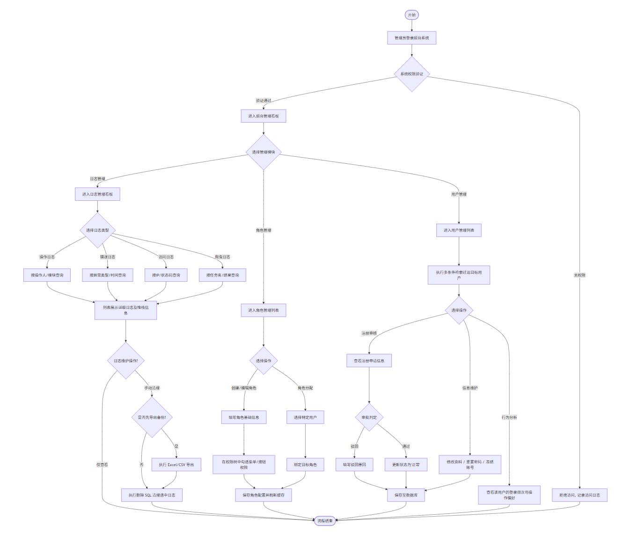

用例图如下：
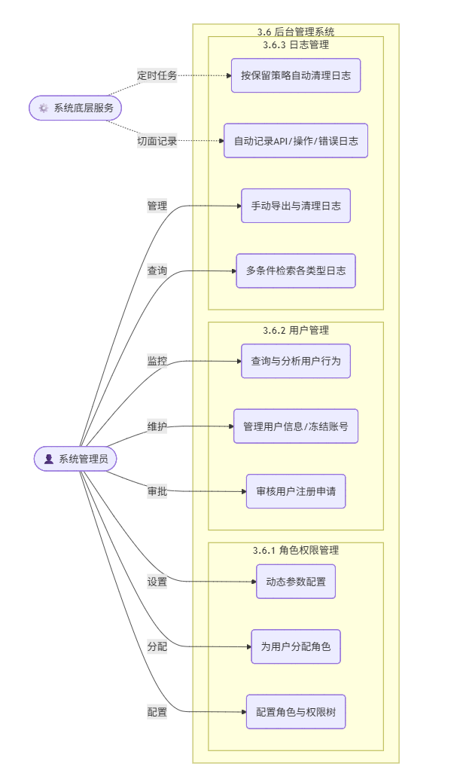

3.7数据可视化功能
3.7.1 图表可视化
功能描述: 提供多种图表类型的数据可视化功能。
功能要求
折线图：展示时间趋势数据
柱状图：展示分类统计数据
饼图：展示占比数据
词云图：展示关键词频率
交互功能：支持数据点悬停显示详情，支持图例点击显示/隐藏数据系列

流程图如下：
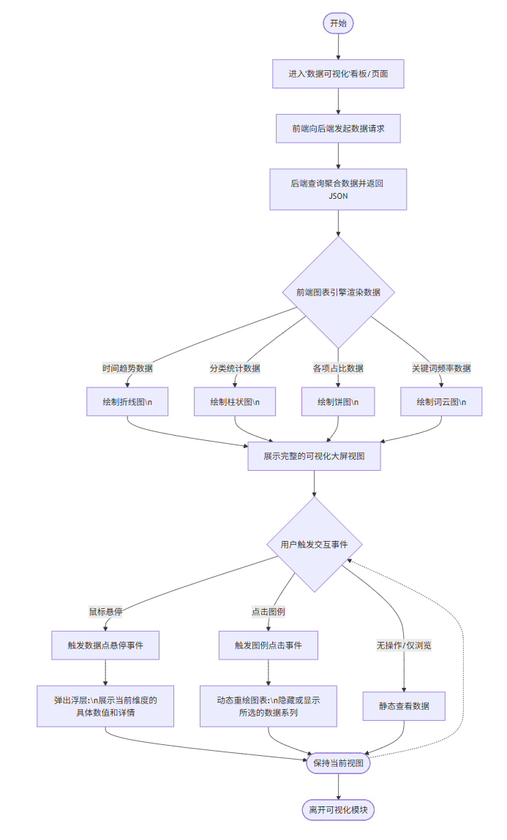
整个数据可视化功能的用例图如下：
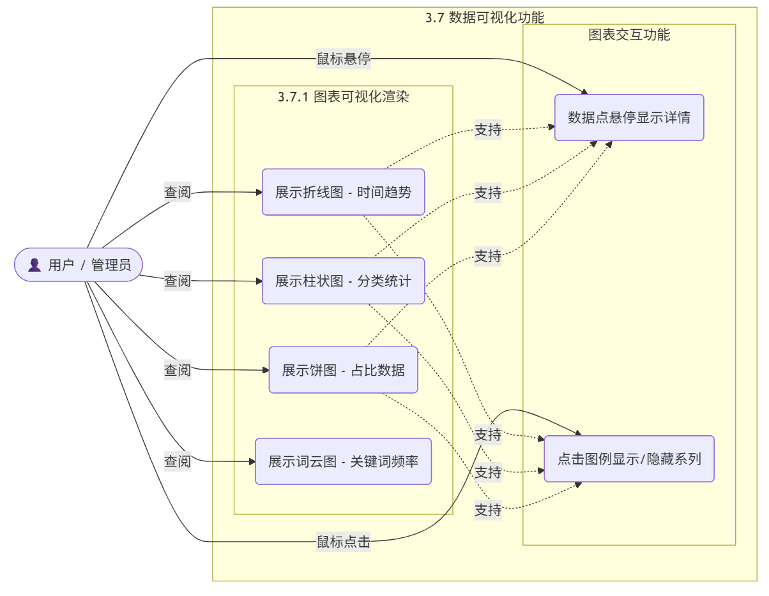

3.8报告生成功能
数据存储设报告生成功能包括市场分析报告的自动生成和下载。
3.6.1 市场分析报告
功能描述: 自动生成区域美食市场分析报告。
功能要求
报告内容
市场概况：餐厅总数、平均评分、平均消费
区域分析：商圈分布、热力图
菜系分析：菜系占比、菜系价格对比
价格分析：价格区间分布、价格趋势
口碑分析：评分分布、情感分析、热门菜品
数据洞察：关键发现和建议

生成流程
用户选择范围，提交报告生成请求
系统创建任务，进行数据分析
生成完成后更新任务状态
用户可下载报告

流程图如下：
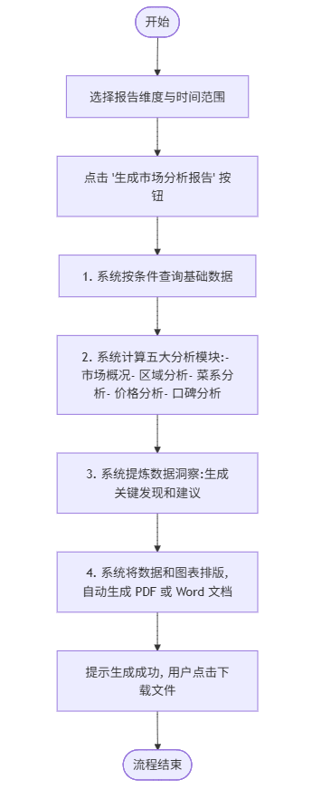
用例图如下：
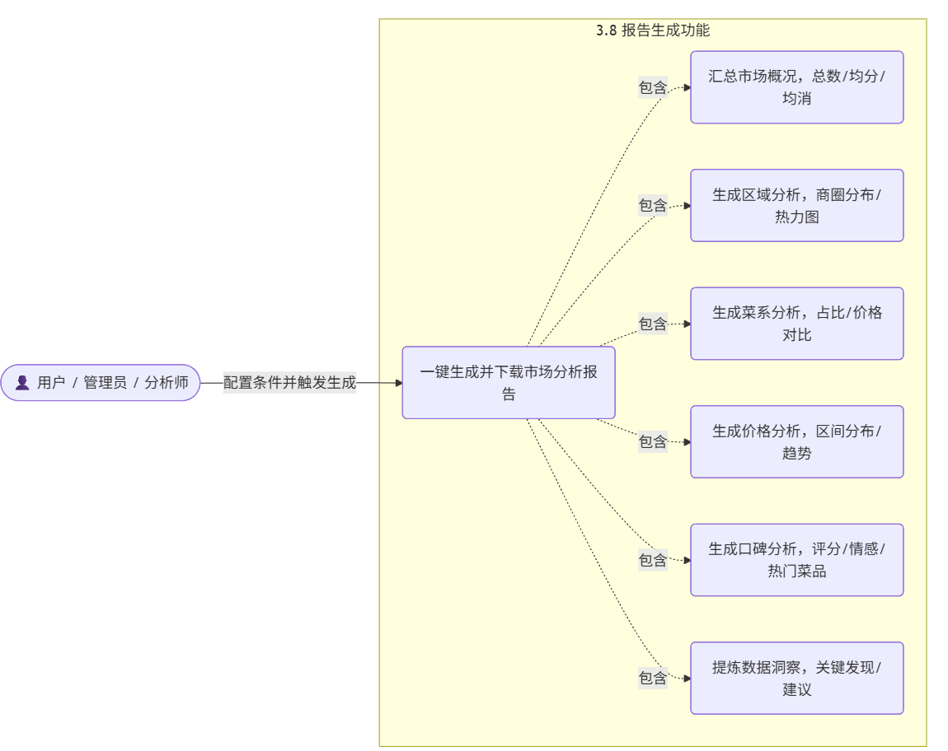

3.9退出登录
退出登录是平台操作人员登陆后并退出的操作，整个流程如图：
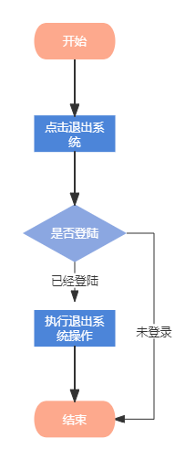
操作人员登录进入系统后，在执行完相关操作后，点击退出系统，执行退出系统操作，整个流程结束。在此过程中，如果存在此情况：用户同时打开了多个用户管理中心页面，那么在点击退出系统后，执行验证用户是否登录是必要的。以下其是模块的用例图：

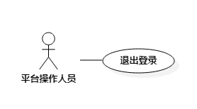

4.性能
所有查询接口响应时间不超过3秒，分析接口响应时间不超过5秒。

5.接口

5.1 软件接口
- 认证接口（JWT Bearer Token）
- 密码哈希（BCrypt）

